深圳市前海蛇口自贸区医院2023年三八妇女节活动纪念品竞价采购公告

根据《深圳经济特区政府采购条例》及深圳市南山区招标采购有关要求规定，我院将对以下项目进行院内竞价采购，欢迎具有资质的投标商前来参与。
- 项目名称：2023年三八妇女节活动纪念品
- 项目编号：SKYYCG20230701115
- 项目基本情况：
- 预算单价金额：≤100元/份
- 采购数量：预计采购量约为900份，以实际在岗女职工人数为准，按投标单价以及实际采购数量进行结算。
- 采购清单
序号 | 产品名称 | 产品规格 | 示意图 | 暂定数量 | 计量单位 | 最高上限单价（元） | 最高上限合价（元）
1 | 膳魔师凯菲保温杯考研水杯弹盖水杯350ml | CSYA-351 | 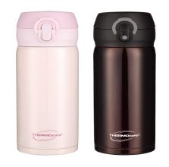 | 450 | 个 | 100 | 45000
2 | 小熊（Bear） 液体加热器（蒸煮饭盒） | DFH-B14S3 | 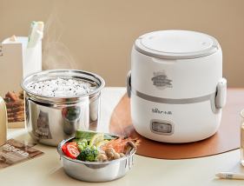 | 450 | 个 | 100 | 45000

- 投标单位资质要求：
- 投标人必须具有独立法人资格或是具有独立承担民事责任能力的其它组织的《营业执照》（提供扫描件，原件备查）；
- 近3年内(如公司成立不足3年，自成立之日起算)在经营活动中无重大违法犯罪记录和不存在处于被禁止参与政府采购活动期限内情形的书面声明（提供书面声明函，详见附件1）；
- 本项目不接受联合体投标。

注：投标人若提供虚假资料一旦被查实，则可能面临被取消本项目中标资格、列入不良行为名单内、并三年内禁止参与本院任何有关招标项目。
- 获取标书时间：2023年2月20日至 2023年2月24日（节假日除外）；购买标书时请携带资格证明文件：
- 《营业执照》；
- 承诺函；
- 企业法定代表人证明书及授权委托人证明书；
- 法人及授权委托人有效身份证；
注：以上资格证明文件提供加盖公司公章PDF电子扫描件。
- 审核报名资质方式：扫描二维码投递电子资质文件。
（注：验证消息需备注写明报名项目及公司名称，若不按要求者无法验证通过）
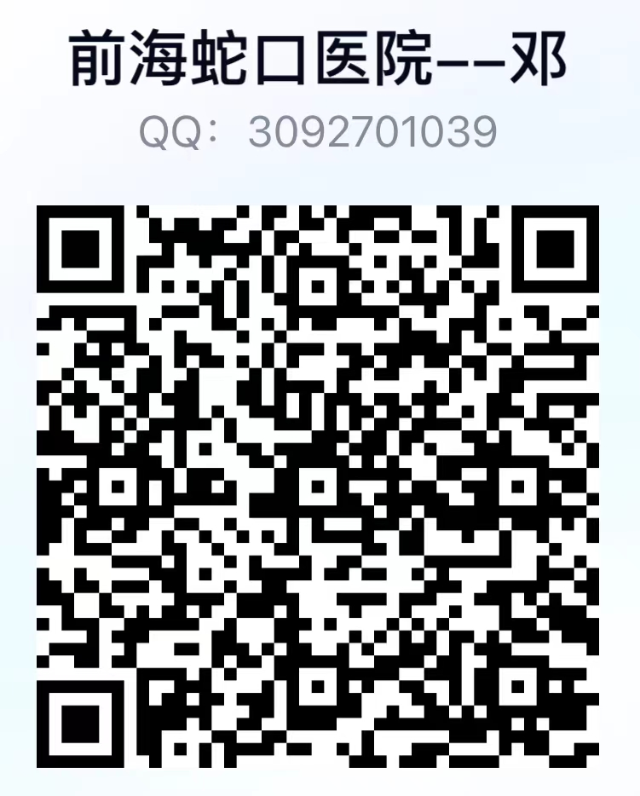
- 报名缴费流程须知：
- 未通过审核资质不得报名；
- 标书费用100元/份；
- 缴费地点：深圳市南山区南海大道1067号科技大厦北座3楼302财务科；
- 缴费成功将财务开具的发票拍照传至报名QQ获取电子版标书。
- 投递标书地点：深圳市南山区南海大道1067号科技大厦北座3楼309招标办。
- 投递投标文件时间：2023年2月27日（上午8:00-12:00，逾期将不受理）。
- 开标时间地点：2023年2月28日14:30（无需到达现场开标）
- 财务科联系电话及联系人：0755-26678272 李老师（缴费问题请咨询财务科，李老师QQ: 774915707）
- 招标采购办联系电话：0755-26866193。

深圳市前海蛇口自贸区医院招标采购办公室
2023年2月17日

附件1：
投标及履约承诺函

致：深圳市前海蛇口自贸区医院
我单位承诺：
1.我单位本招标项目所提供的货物或服务未侵犯知识产权。
2.我单位参与本项目投标前三年内，在经营活动中没有重大违法记录。
3.我单位参与本项目政府采购活动时不存在被有关部门禁止参与政府采购活动且在有效期内的情况。
4.我单位具备《中华人民共和国政府采购法》第二十二条第一款规定的六项条件。
5.我单位未被列入失信被执行人、重大税收违法案件当事人名单、政府采购严重违法失信行为记录名单。
6.我单位参与该项目投标，严格遵守政府采购相关法律，不造假，不围标、串标、陪标。我单位已清楚，如违反上述要求，投标将作无效处理，被列入不良记录名单并在网上曝光，同时将被提请政府采购主管部门给予一定年限内禁止参与政府采购活动或其他处罚。
7.我单位如果中标，做到守信，不偷工减料，依照本项目招标文件需求内容、签署的采购合同及本单位在投标中所作的一切承诺履约。我单位对本项目的报价负责，中标后将严格按照本项目招标文件需求、签署的采购合同及我单位在投标中所作的全部承诺履行。
我单位清楚，若以“报价太低而无法履约”为理由放弃本项目中标资格时，愿意接受主管部门的处理处罚。若我单位中标本项目，我单位的报价明显低于其他投标人的报价时，我单位清楚，本项目将成为重点监管、重点验收项目，我单位将按时保质保量完成，并全力配合有关监管、验收工作；若我单位未按上述要求履约，我单位愿意接受主管部门的处理处罚。
8.我单位已认真核实了投标文件的全部内容，所有资料均为真实资料。我单位对投标文件中全部投标资料的真实性负责，如被证实我单位的投标文件中存在虚假资料的，则视为我单位隐瞒真实情况、提供虚假资料，我单位愿意接受主管部门作出的行政处罚。
9.我单位承诺中标后项目不转包，未经采购人同意不进行分包。
10.我单位保证，其所提供的货物通过合法正规渠道供货，在提供给采购人前具有完全的所有权，采购人在中华人民共和国使用该货物或货物的任何一部分时，不会产生因第三方提出的包括但不限于侵犯其专利权、商标权、工业设计权等知识产权和侵犯其所有权、抵押权等物权及其他权利而引发的纠纷；如有纠纷，我单位承担全部责任。
11.我单位保证，若所投货物涉及《财政部生态环境部关于印发节能产品政府采购品目清单的通知》（财库〔2019〕19号）列明的政府采购强制产品，则所投该产品符合节能产品的认证要求。
以上承诺，如有违反，愿依照国家相关法律法规处理，并承担由此给采购人带来的损失。

投标单位（投标人）名称：
年 月 日

注：根据《中华人民共和国政府采购法实施条例》第十九条规定：政府采购法第二十二条第一款第五项所称重大违法记录，是指供应商因违法经营受到刑事处罚或者责令停产停业、吊销许可证或者执照、较大数额罚款等行政处罚。

